Rapport séance 2 Jeanne Léauté

J’ai commencé par réaliser des recherches sur le fonctionnement des led RBV qui n’ont pas aboutis puisque j’ai testé les led avec des montages et programmes qui ne leur correspondait pas. Grace au mail envoyé par monsieur Masson nous avons finalement pu faire fonctionner les led.

Je me suis ensuite concentrée sur la réalisation du cube. J’ai choisi de réaliser un cube 8\*8\*8 avec les led espacées les unes des autres de 3cm. Cette disposition me semble être celle qui permettra un rendu le plus esthétique selon mes critères. Cela permettra un jeu de lumière très symétrique et nous pourrons faire défiler l’heure sur l’une des faces lorsque e cube sera en mode horloge. Les led seront toutes branchées en série, ce qui correspond à leur fonctionnement puisque lorsque leur mémoire est pleine, les led transmette les informations à la suivante sans les prendre en compte. Ainsi le cube n’aura besoin d’être branché à la carte (5V) et à une résistance que part une extrémité ce qui le rendra plus esthétique.

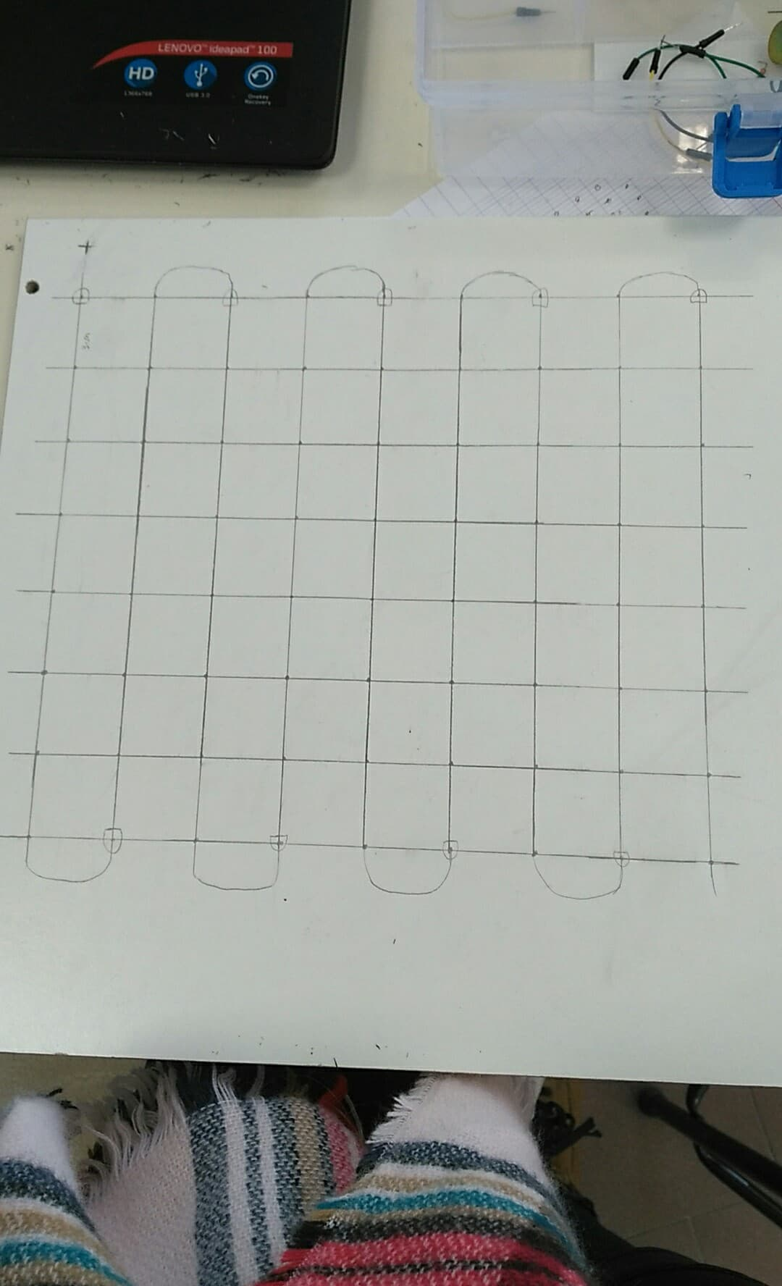J’ai donc réalisé la plaque qui nous permettra de construire le cube en indiquant le sens des led. J’ai ensuite commencé à percer les premiers trous d’un petit diamètre pour la précision mais la perceuse n’a plus eu de batterie, je continuerai donc demain.